**Trần Văn Hiệp 1150080051**

**Lab 6. Layout and application**

1. **Xây dựng chương trình đổi tiền tệ**

**Cấu hình strings.xml**

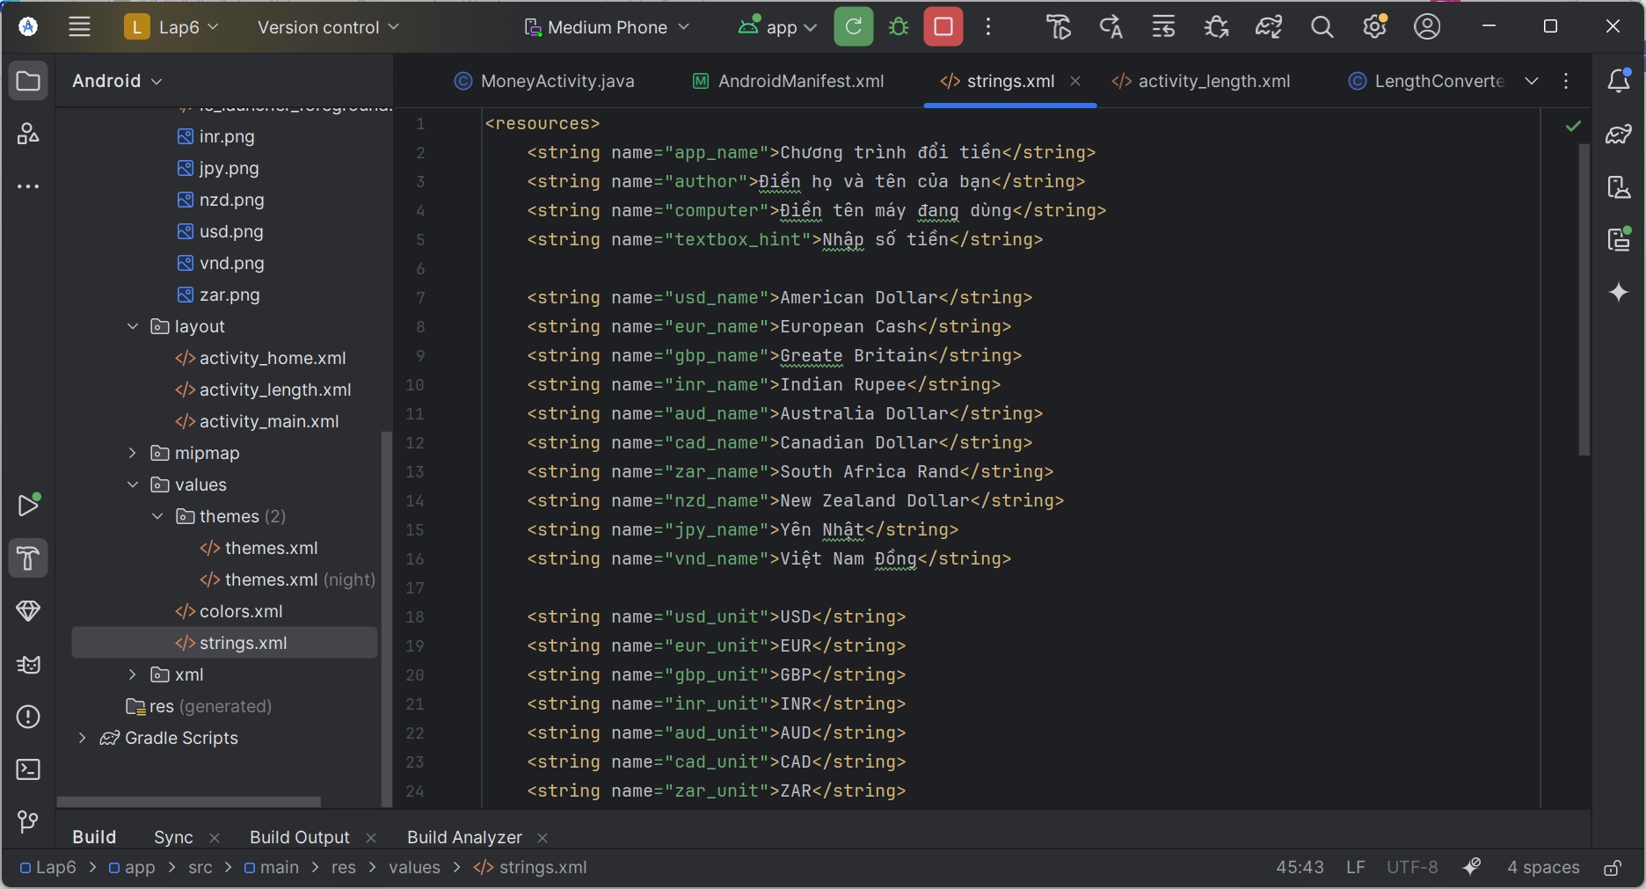

**Thiết kế Giao diện (activity_main.xml)**

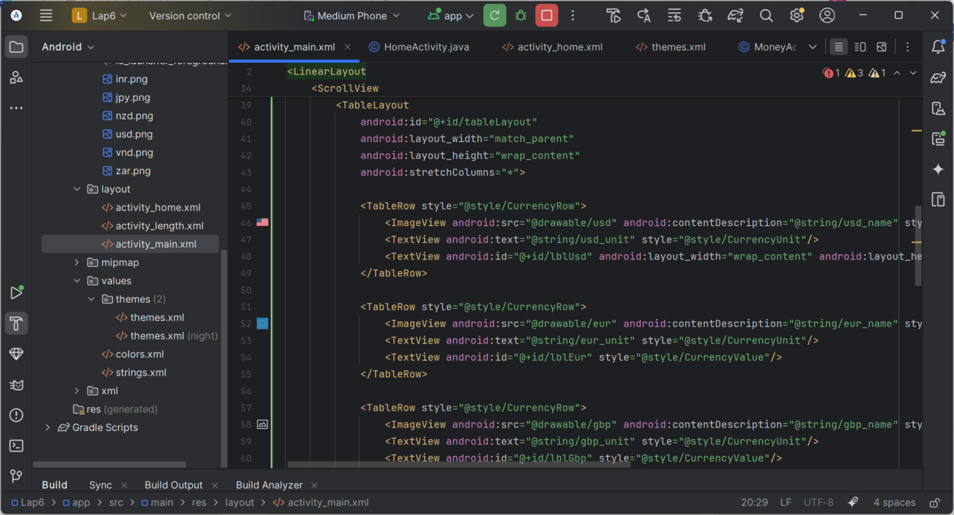

**Thêm vào res/values/themes**

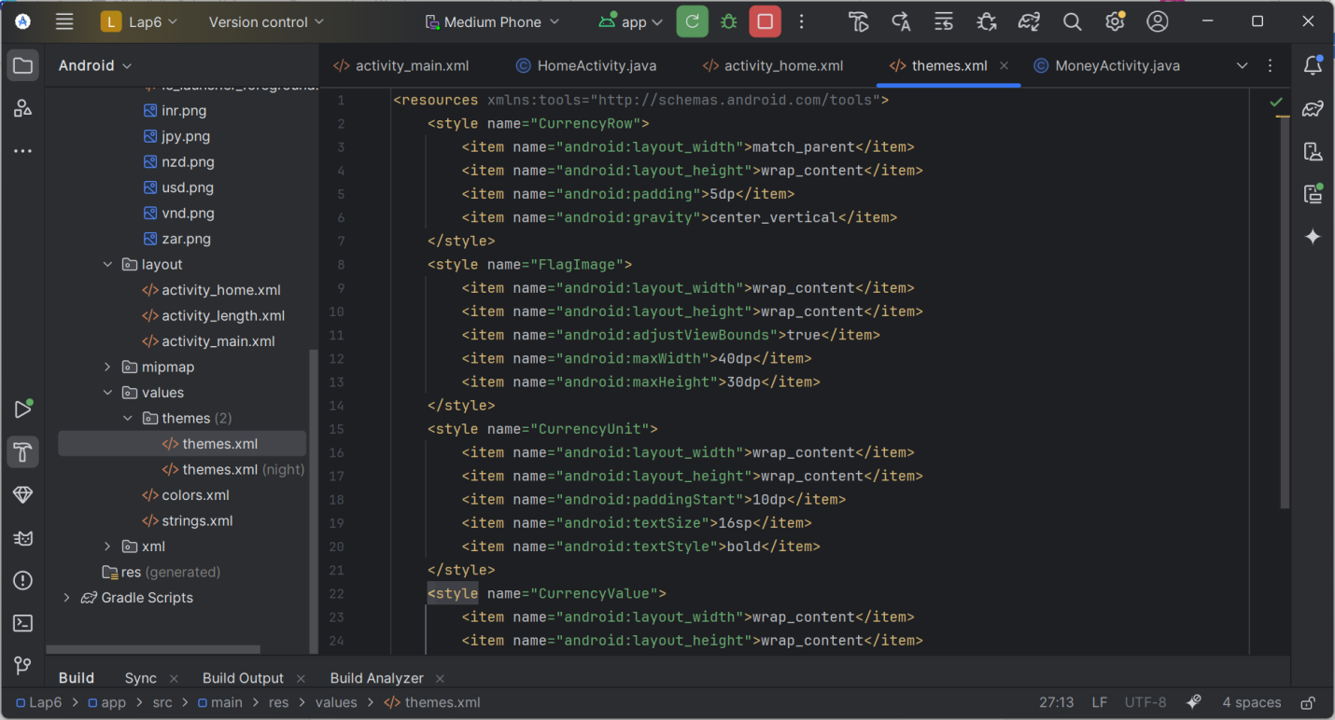

**Mã Logic Java (MoneyActivity.java)**

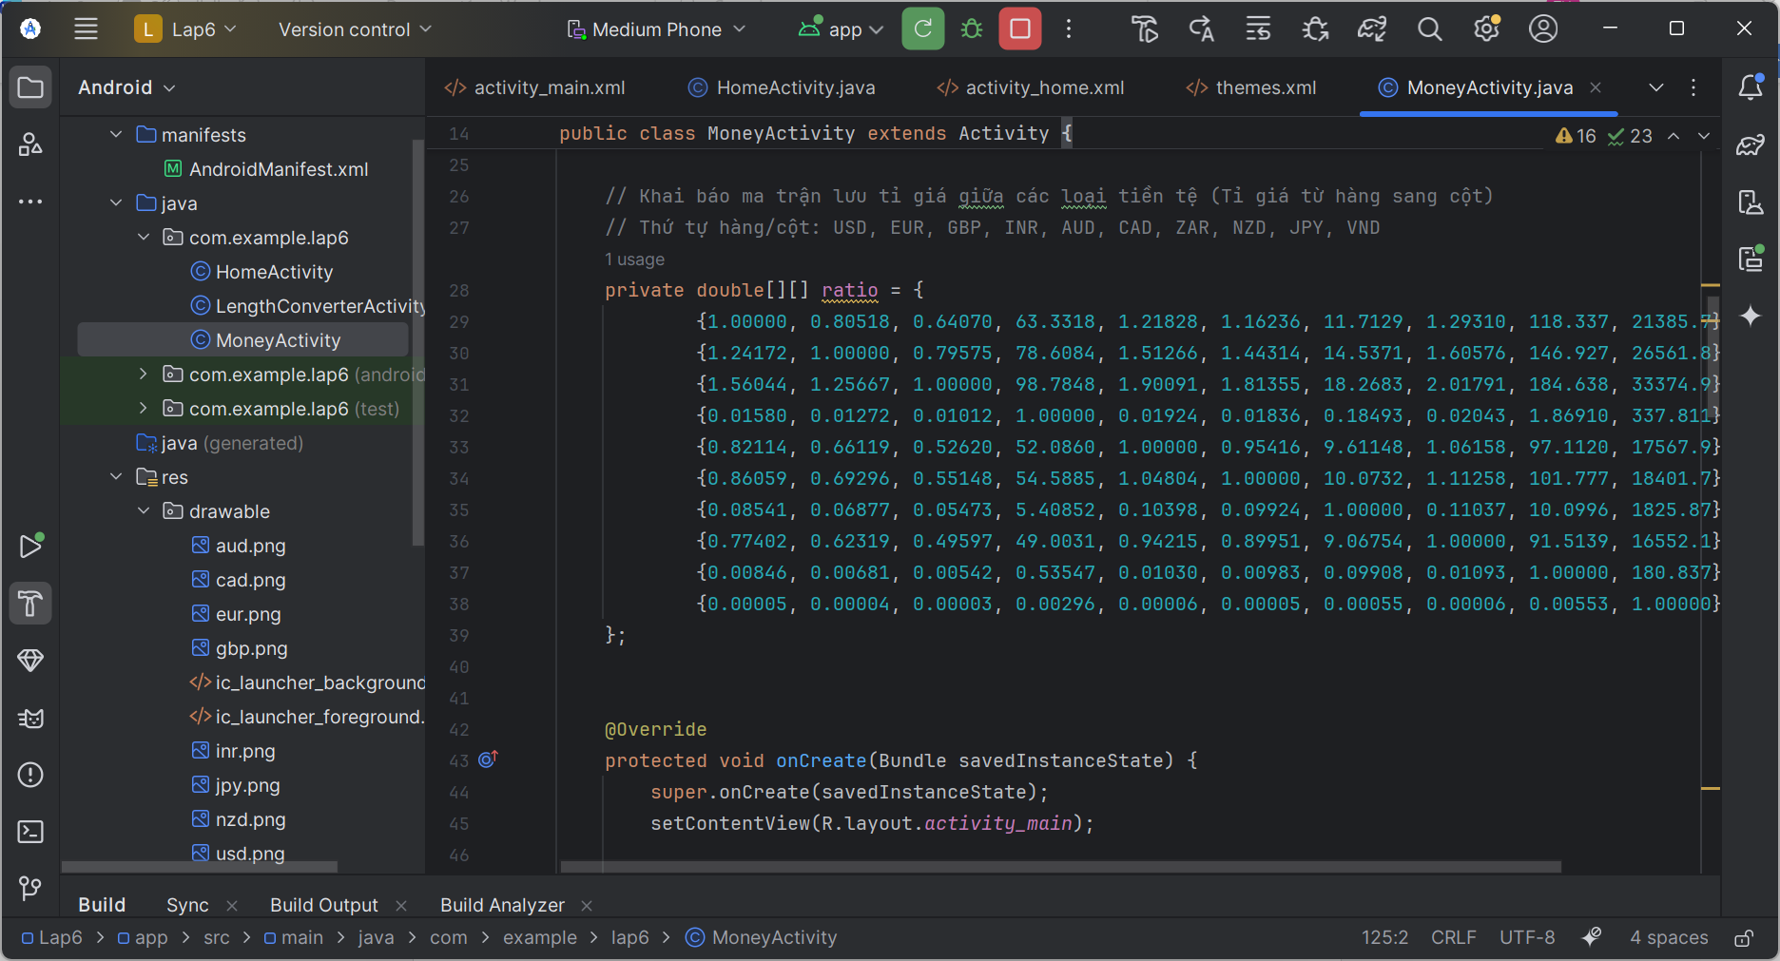

**Kết quả**

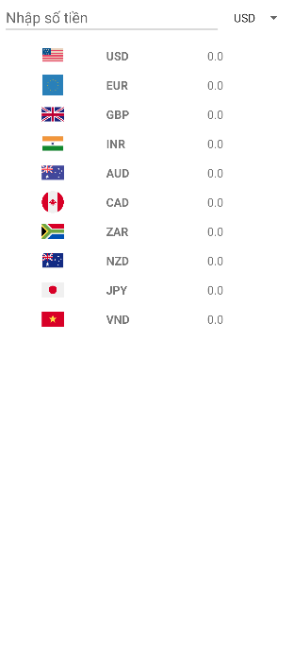 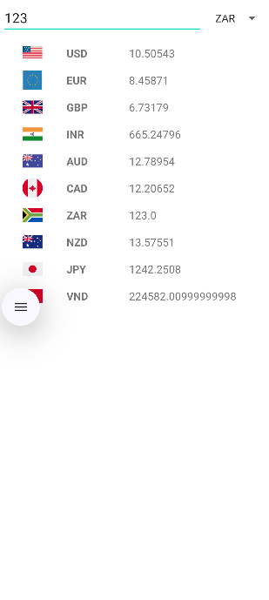

1. **Bài tập bảng tỉ lệ giữa các đơn vị độ dài**

**Thêm các đơn vị độ dài vào strings.xml:**

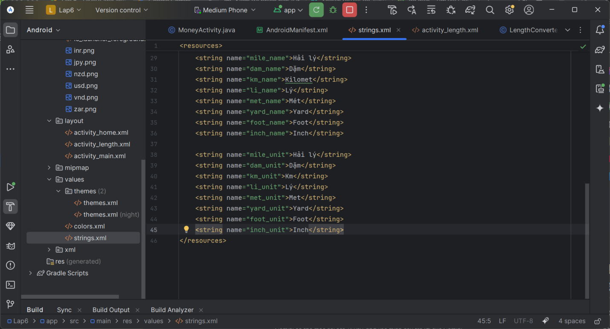

**Tạo tệp Layout (activity_length.xml)**

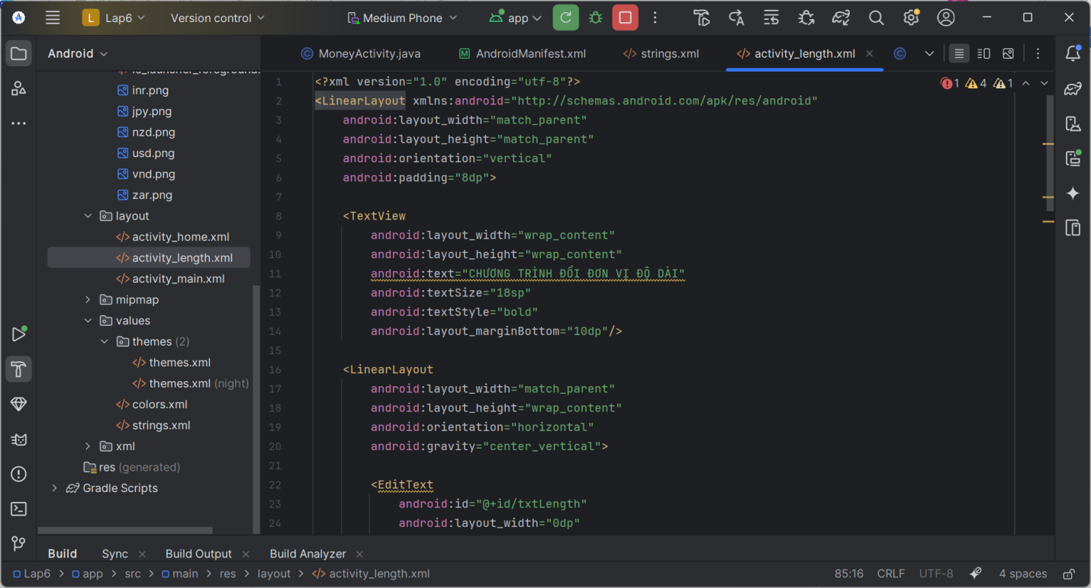

**Tạo tệp Java (LengthConverterActivity.java)**

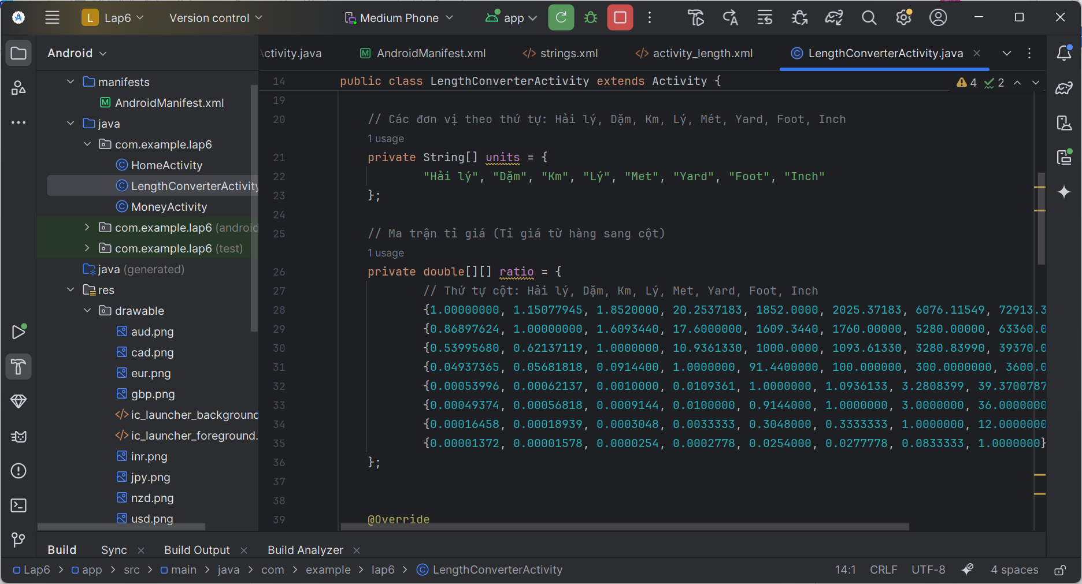

**Tạo trang chủ để hiện 2 bài tập activity_home**

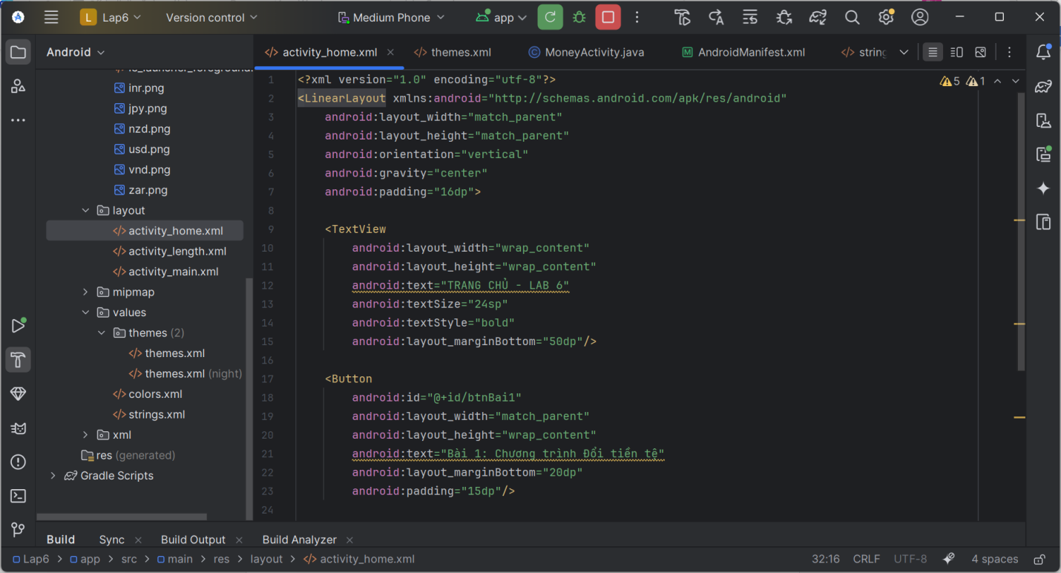

**Tạo tệp Java (HomeActivity.java)**

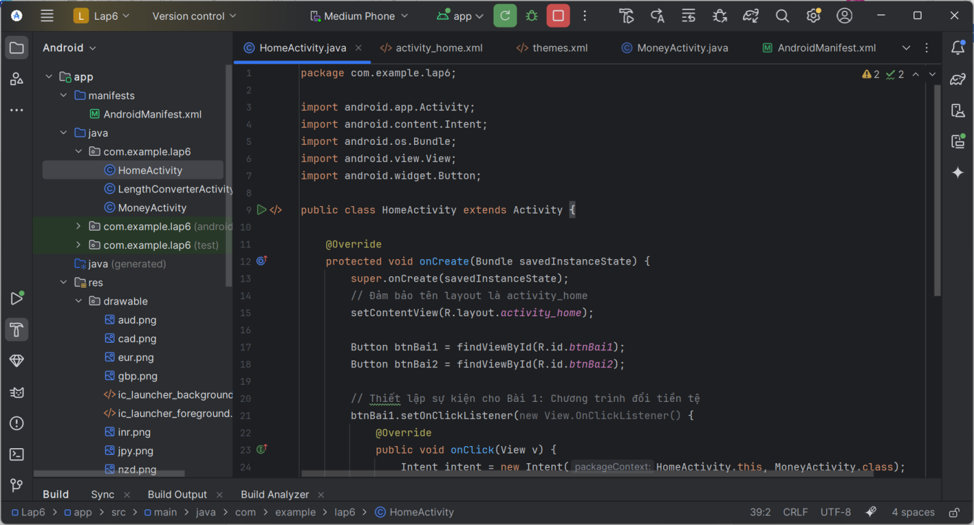

**AndroidManifest.xml**

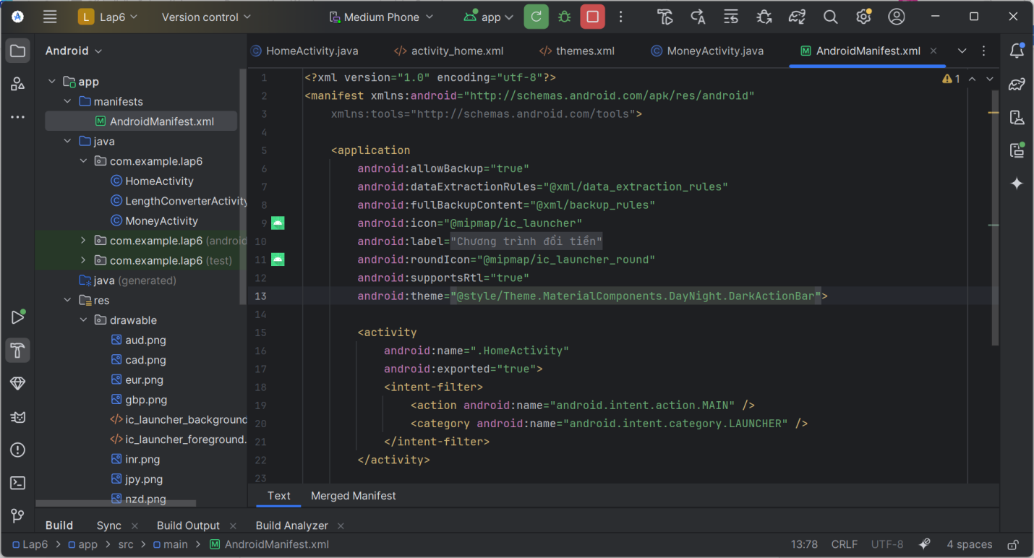

**Kết quả:**

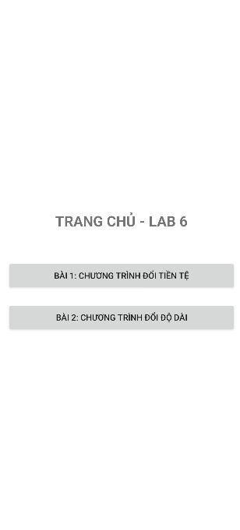

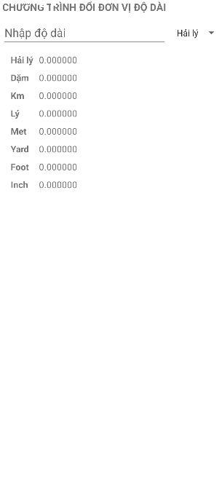 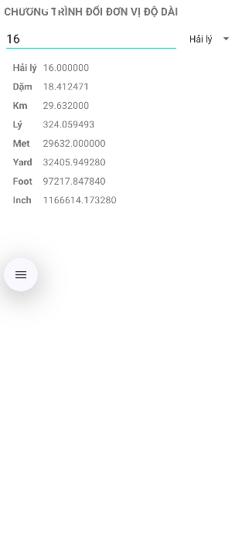

**Lab 7. Custom controls**

1. **Màn Hình Chính**

**Layout XML (activity_main.xml)**

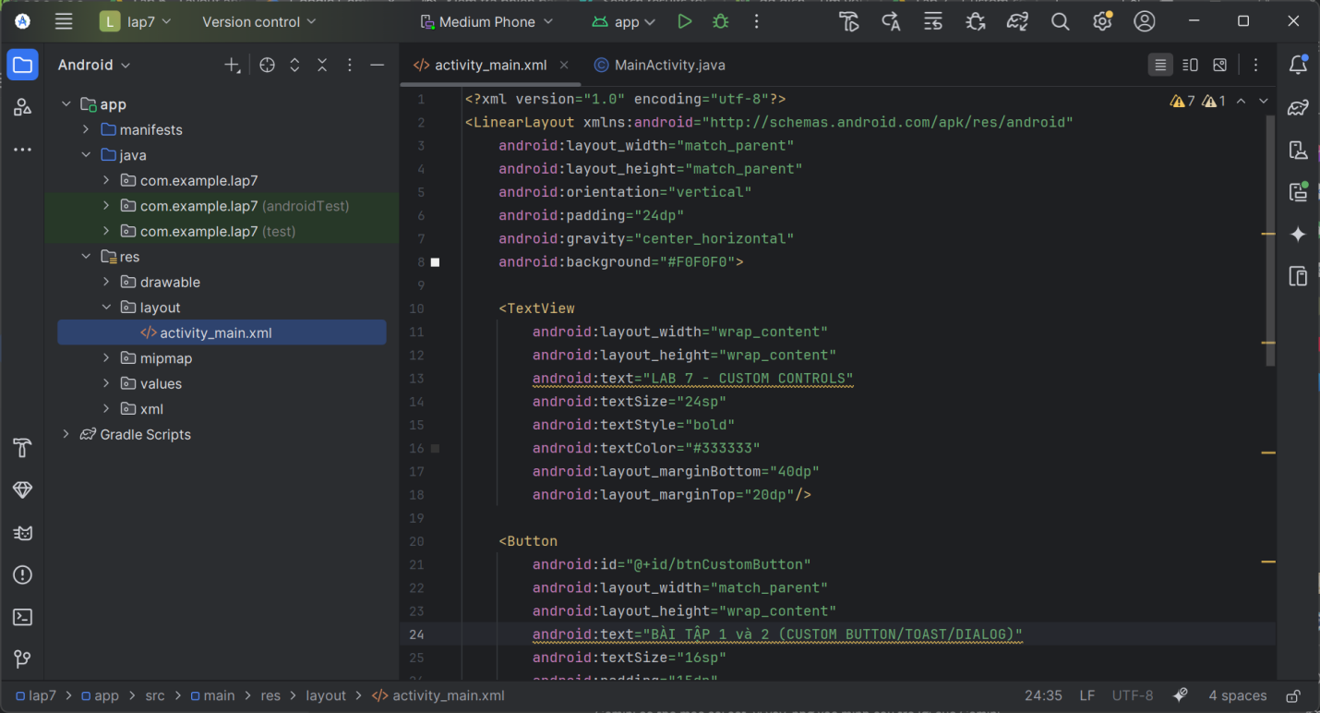

**Activity Code (MainActivity.java)**

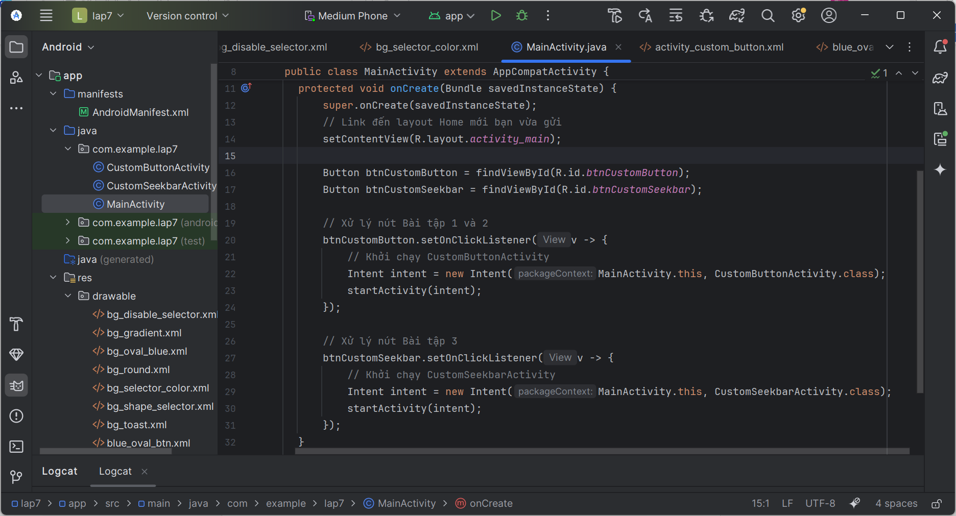

**CustomButtonActivity**

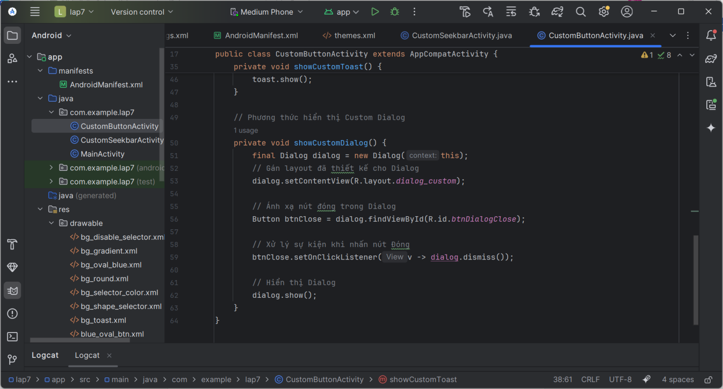

**CustomSeekbarActivity**

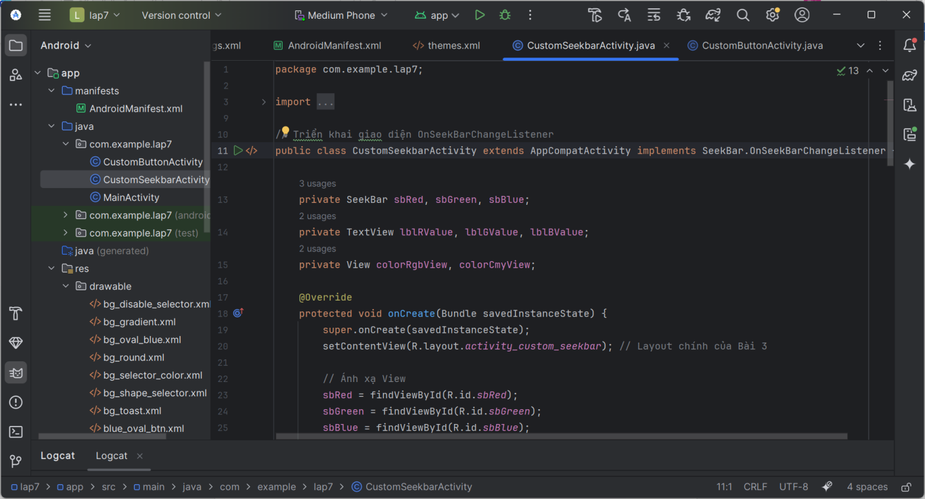

1. **Thư mục layout (Giao diện XML)**

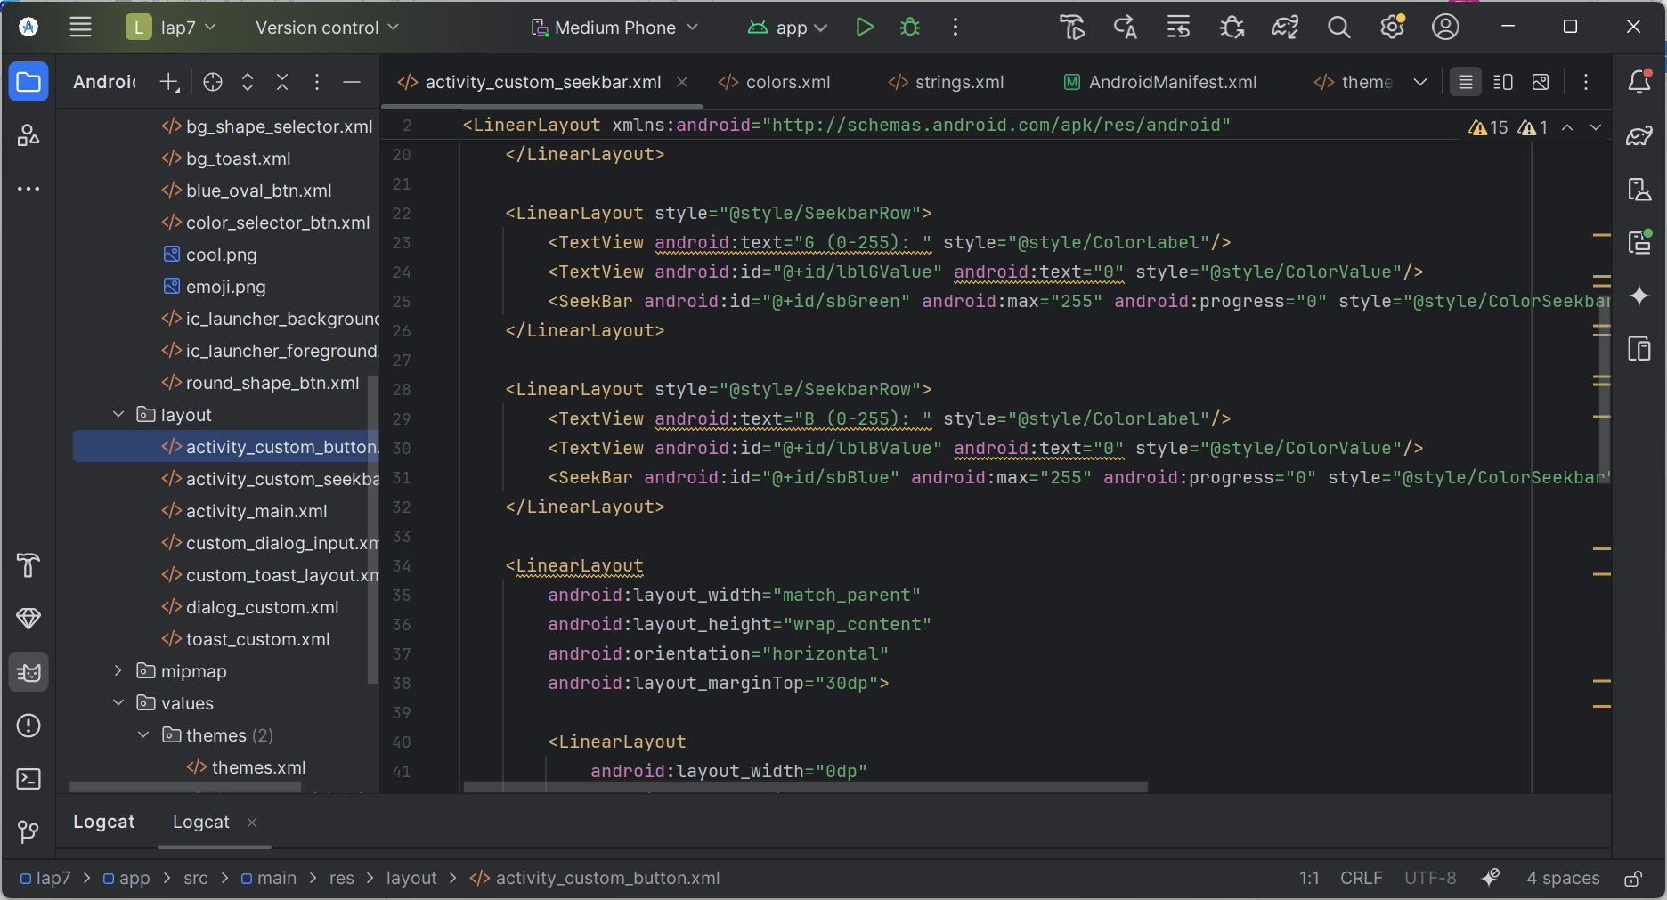

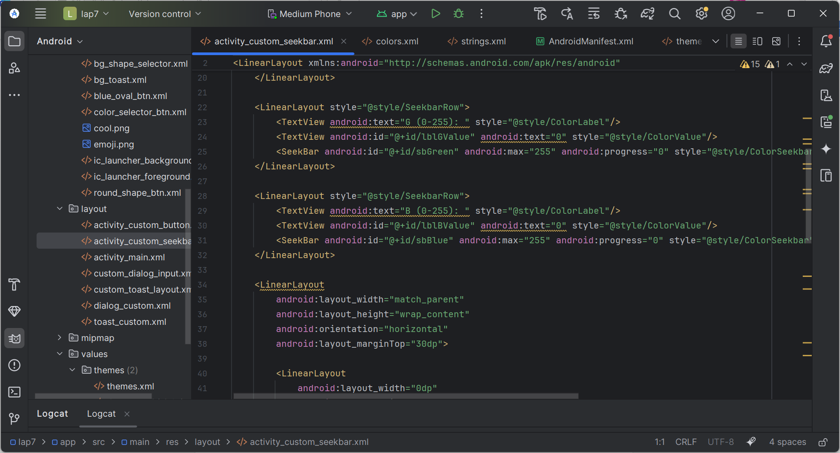

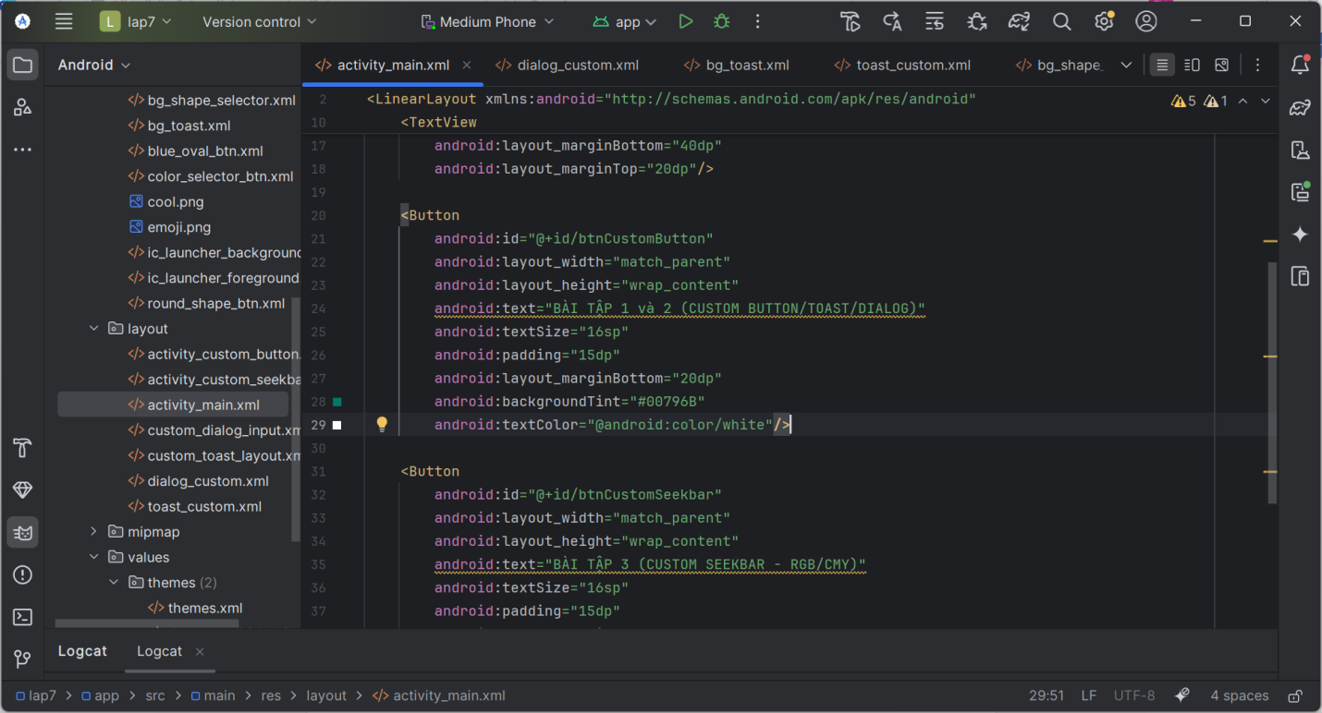

**custom_dialog_input**

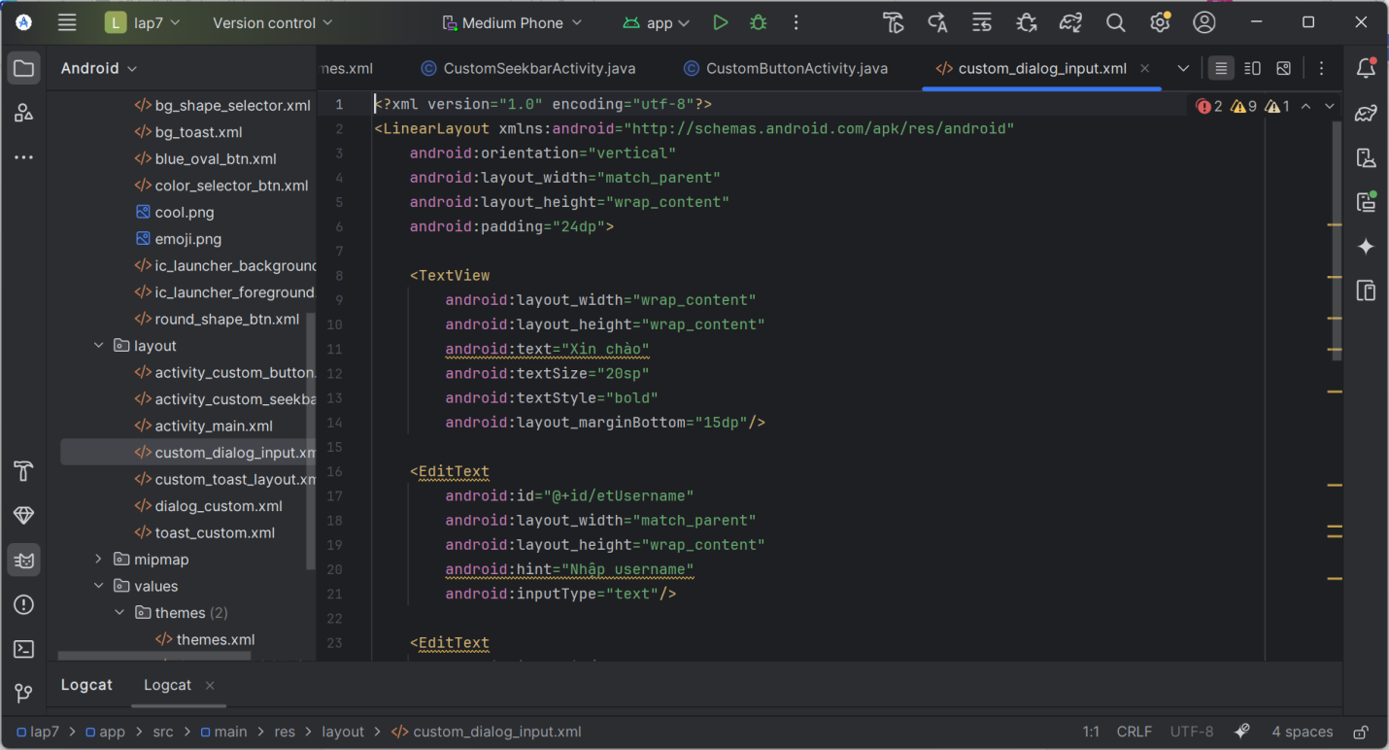

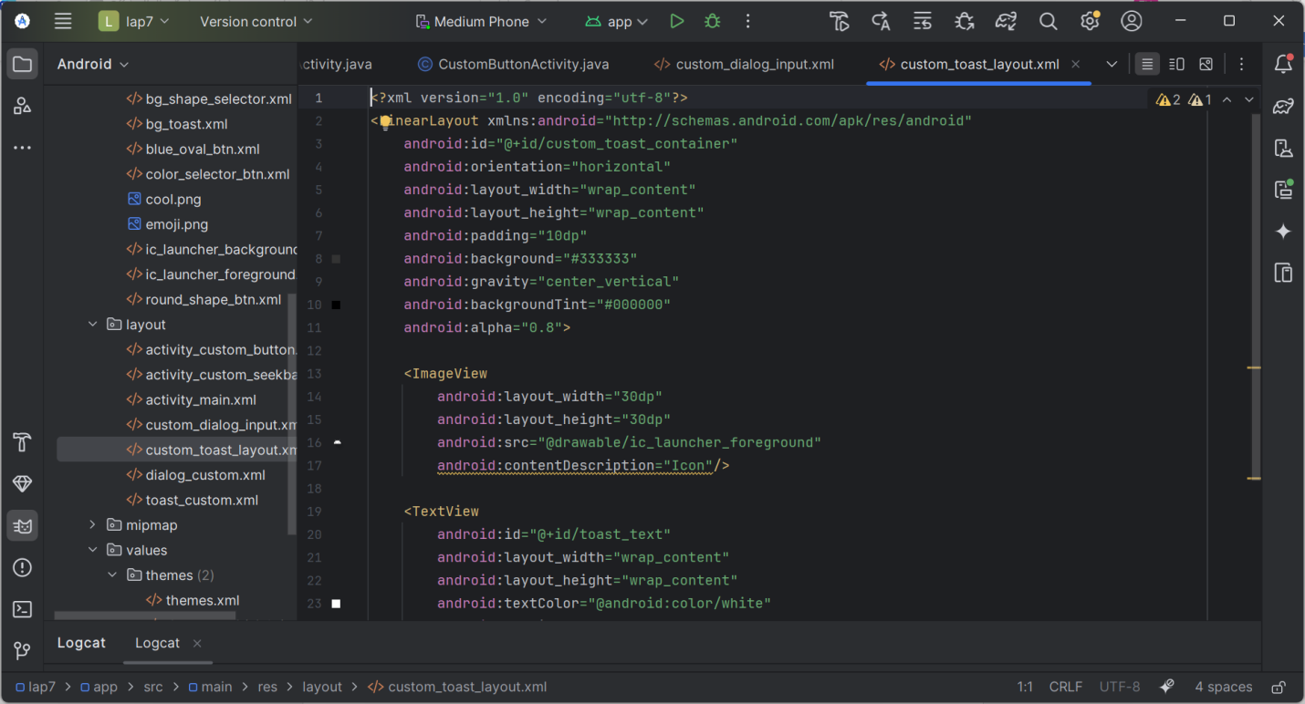

**AndroidManifest.xml**

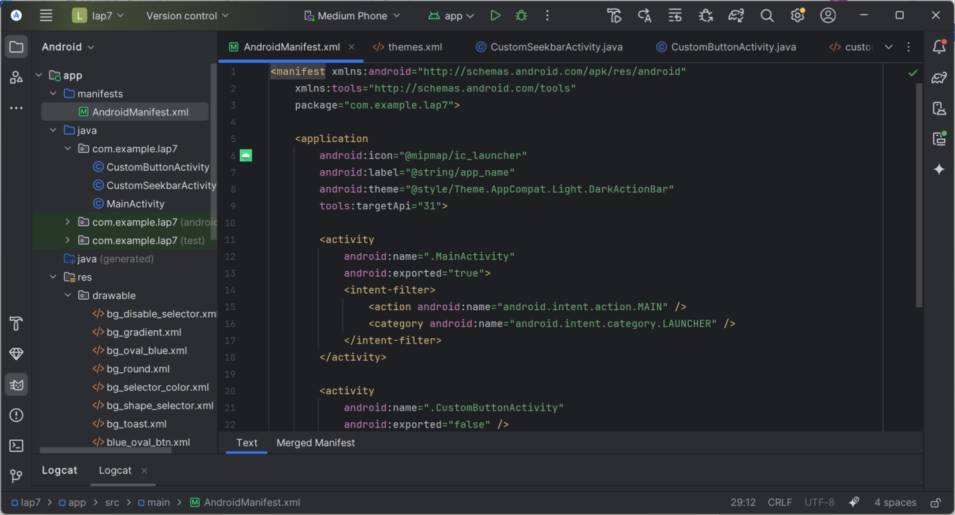

**Kết quả:**

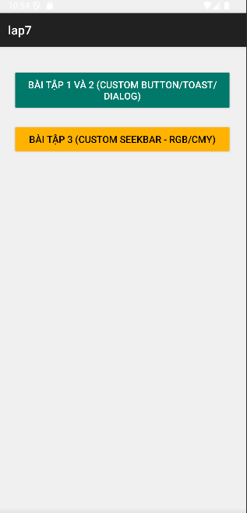

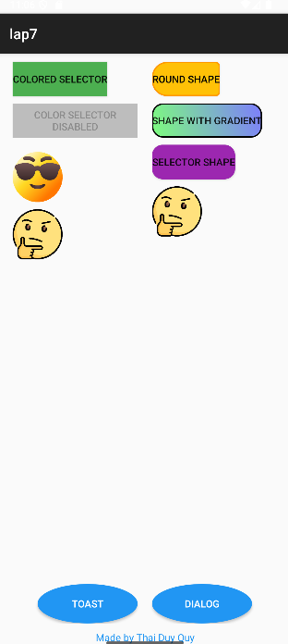 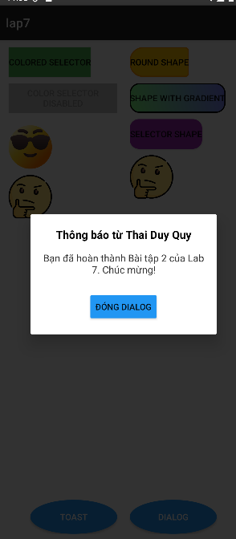

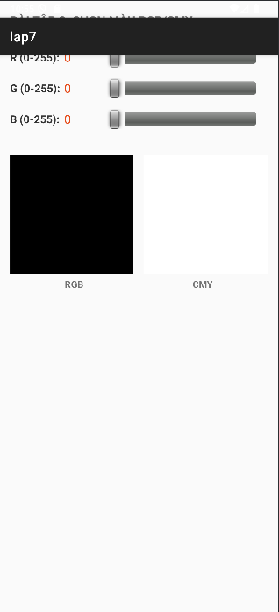 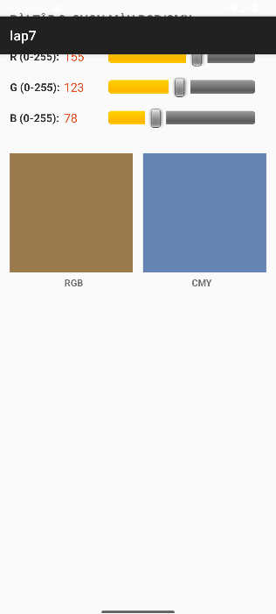

**Lab 8. List trong Android**

1. **Activities (Màn hình)**

**Màn hình Home (Chứa các nút chuyển hướng)MainActivity**

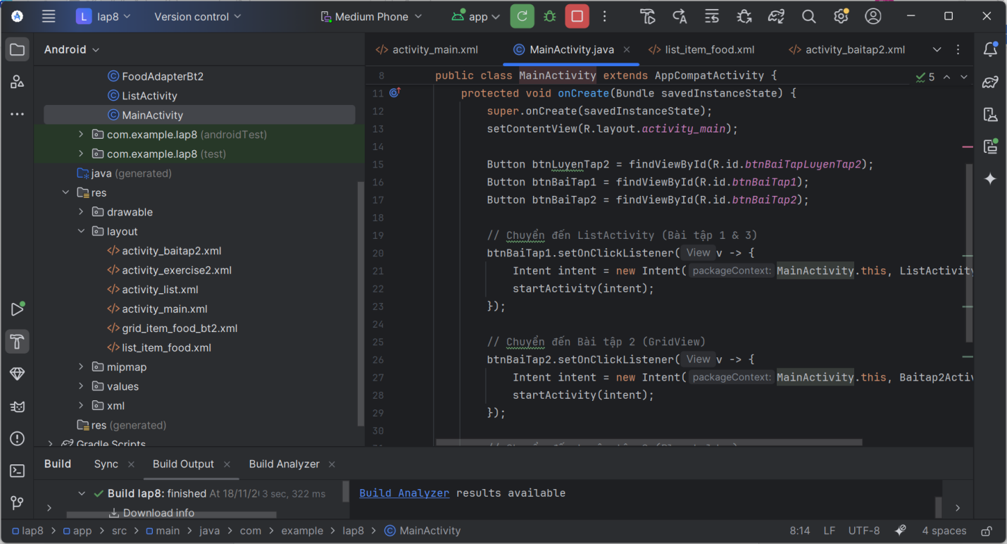

**Layout chính cho Bài tập 2/3 (Custom ListView)ListActivity**

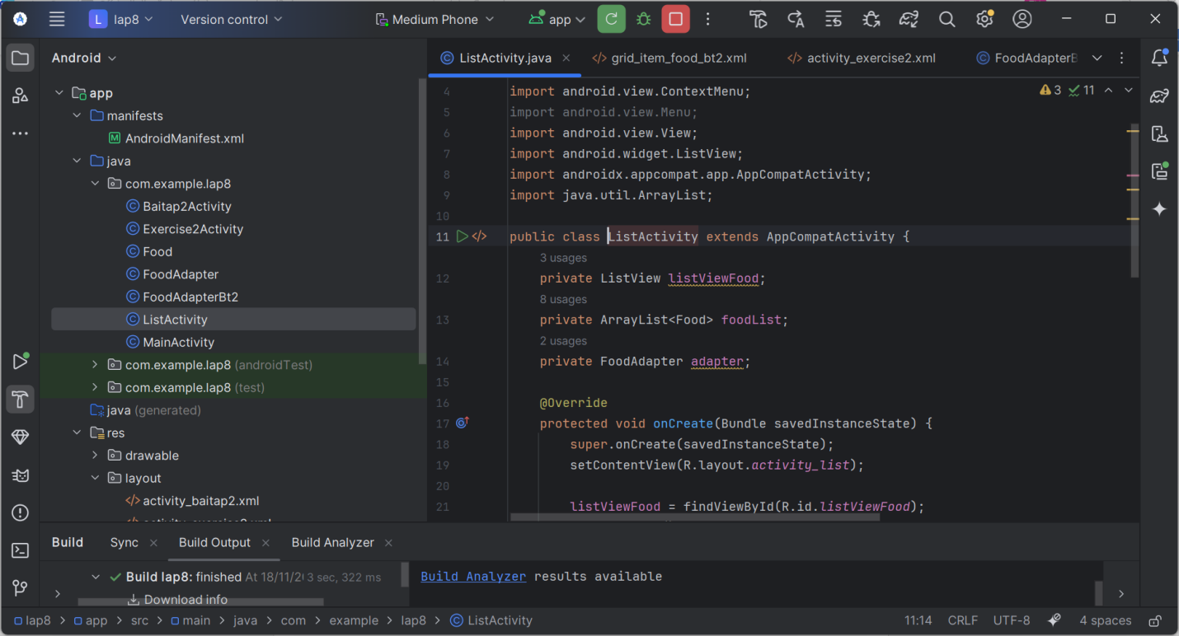

**Layout chính cho Bài tập 2 (Custom GridView)Baitap2Activity**

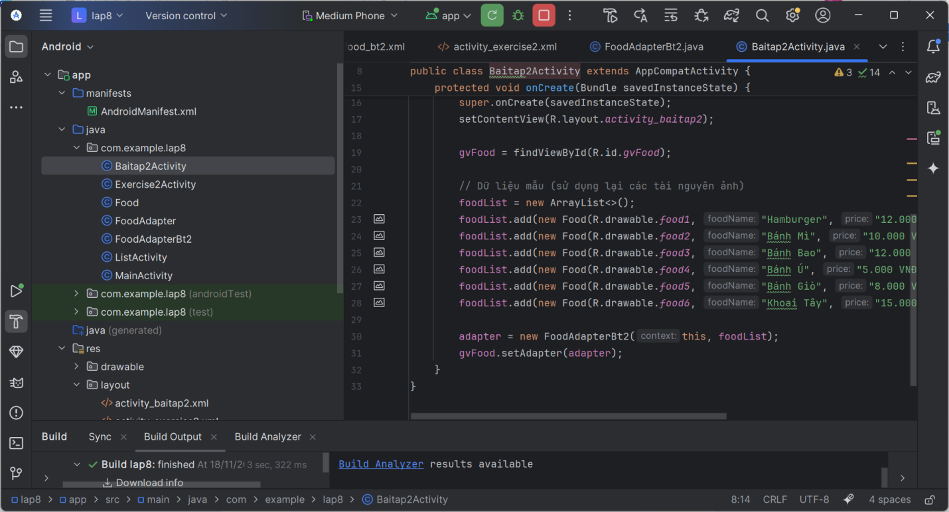

**Layout chính cho Luyện tập 2 (ListView cơ bản)Exercise2Activity**

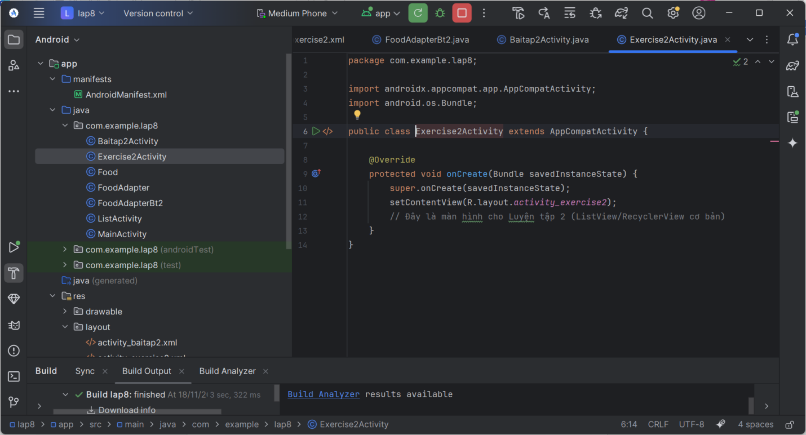

1. **Adapters**

**list_item_food.xmlLayout cho Mỗi Item của ListViewFoodAdapter**

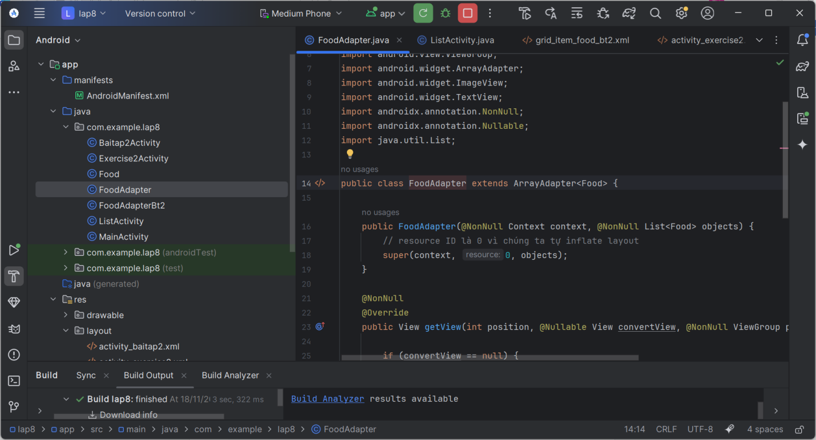

**Layout cho Mỗi Item của GridView (dùng CardView)FoodAdapterBt2**

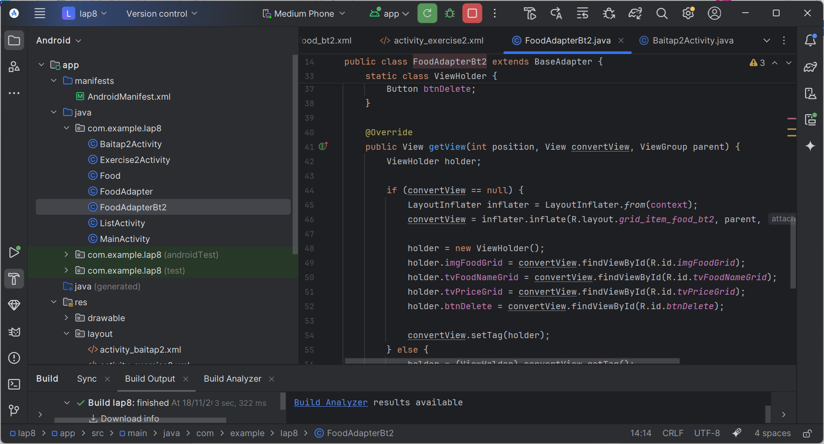

1. **Thư mục layout (Giao diện XML)**

**activity_main.xml**

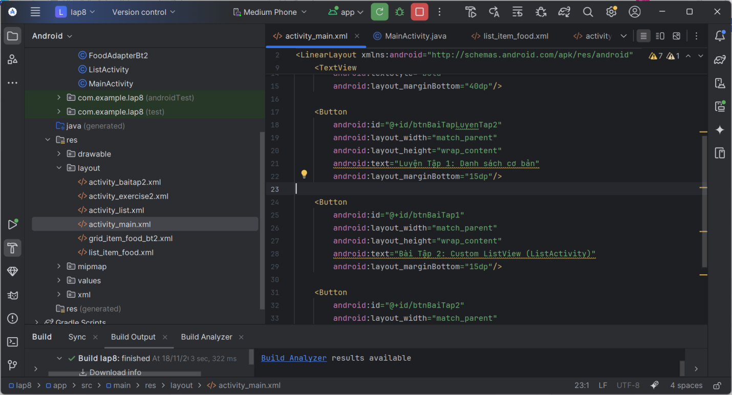

**activity_list.xml**

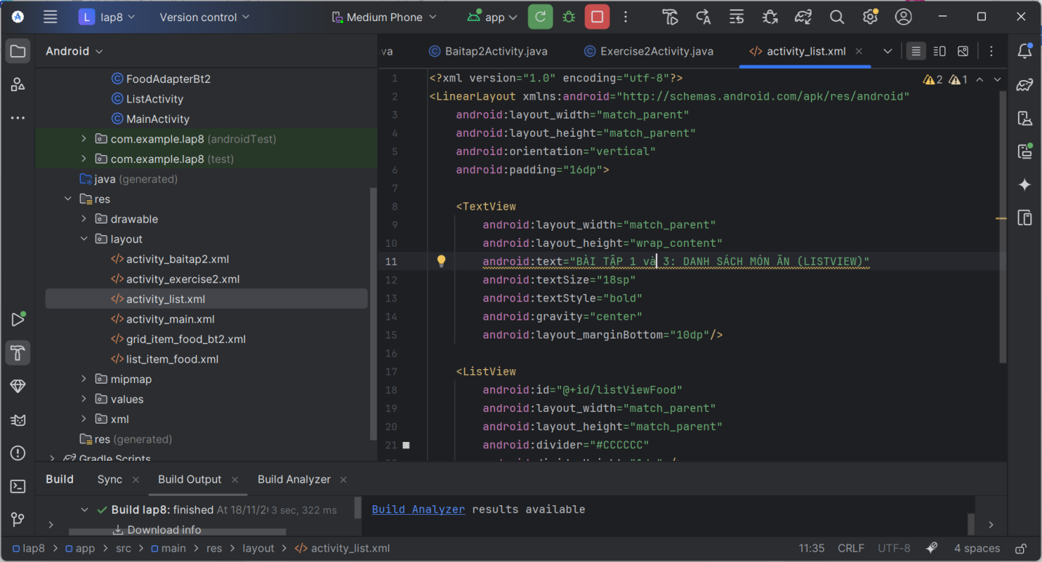

**list_item_food.xml**

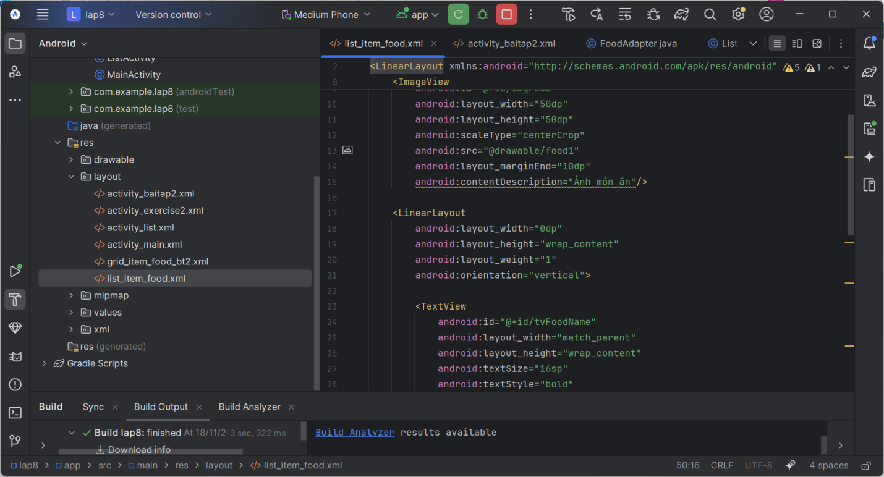

**activity_baitap2.xml**

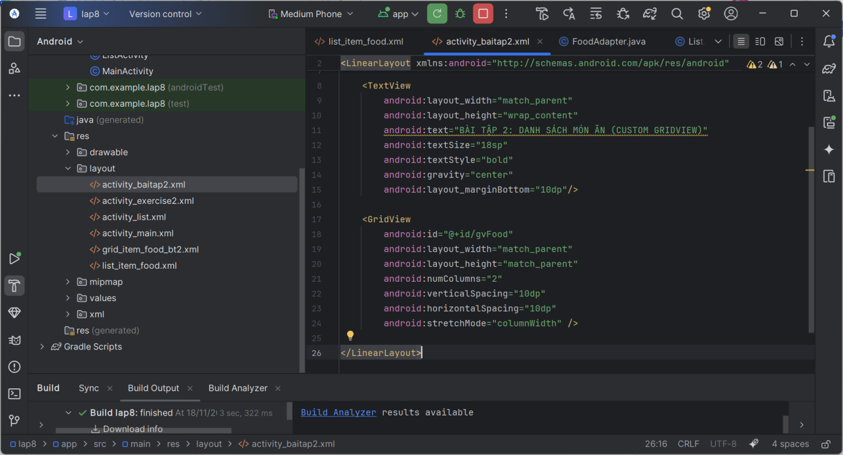

**grid_item_food_bt2.xml**

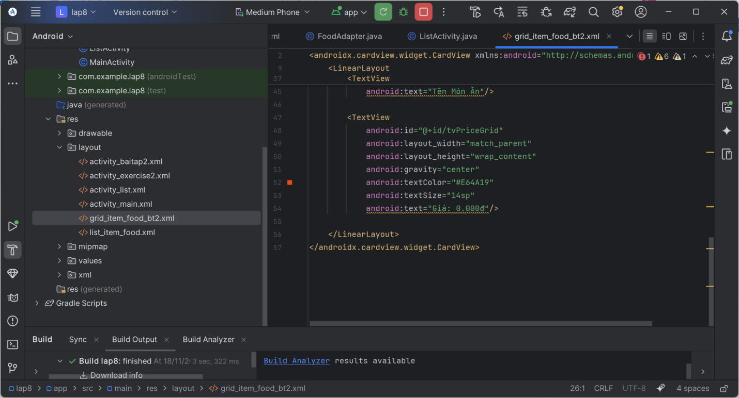

**activity_exercise2.xml**

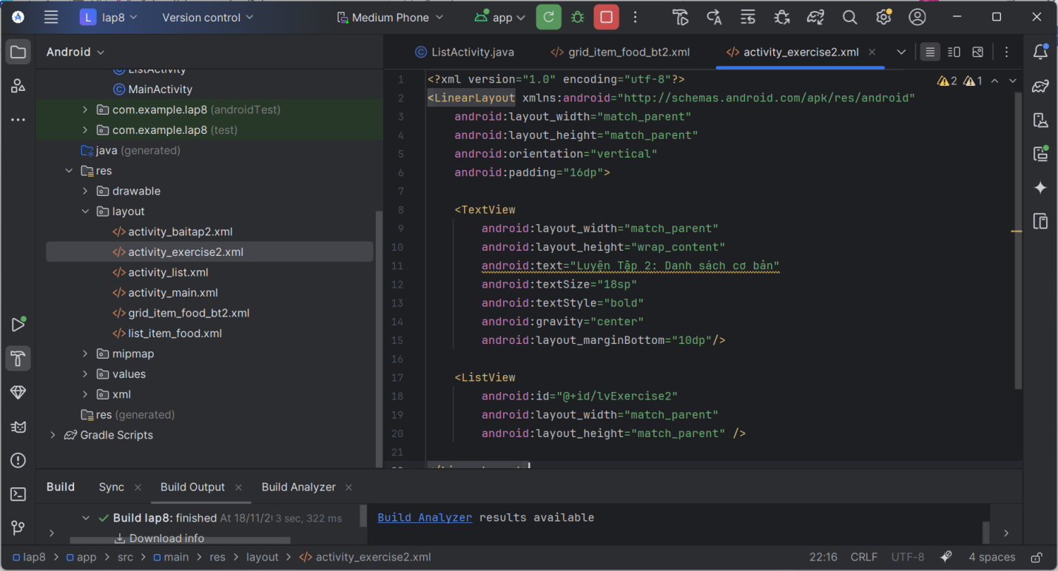

**Kết quả:**

